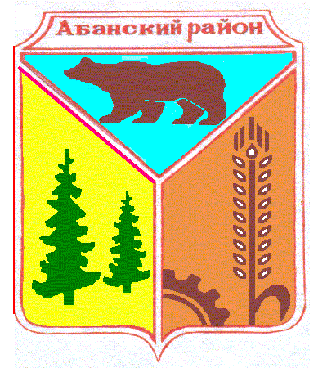
АДМИНИСТРАЦИЯ
Никольского сельсовета Управление территориальной политике
Абанского района Губернатора Красноярского края
Красноярского края
663749, Красноярский край, Абанский район,
с. Никольск, ул.Молодежная, 28
Телефон: (39163-79) 2-69
Факс: (39163-79) 2-69
E-mail: nikolsk@mail.ru
ОКПО 04096787 ОГРН 1022400507216
ИНН/КПП 2401001968/240101001
Информация о подлежащих включению в Регистр муниципальных нормативных правовых актов
Муниципальное образование Никольский сельсовет Абанского района Краснояркого края, принятых в июле 2019г
№ п/п | Вид муниципального акта и наименование принявшего его органа | Дата принятия (подписания) и номер | Наименование акта | Опубликование акта (наименование источника официального опубликования, дата и номер, дата обнародования) | Дополни  тельные сведения к акту | Информация о направлении электронной версии акта и о сопоставлении акта
1 | Решение Никольского Совета депутатов | 29.07.2019  № 43-105Р | ,,О внесении изменений и дополнений в  решение сессии депутатов от 20.12.2018 № 34-84Р о бюджете поселения на 2019 год и плановый период  2020-2021 годов,, | Периодическое печатное издание «Ведомости органов местного самоуправления Никольский сельсовет» № 8 от 30.07.2019г. |  | Электронная версия акта направлена, акт в документальном виде сопоставлен с его электронной версией
2 | Решение Никольского Совета депутатов | 29.07.2019  № 43-106Р | О внесении изменений и дополнений в Решение Никольского сельского Совета депутатов от 08.11.2017 № 19-49Р «Об утверждении Положения об условиях и порядке предоставления муниципальному служащему право на пенсию за выслугу лет за счет средств бюджета Никольского сельсовета» | Периодическое печатное издание «Ведомости органов местного самоуправления Никольский сельсовет» № 8 от 30.07.2019г. |  | Электронная версия акта направлена, акт в документальном виде сопоставлен с его электронной версией
3 | Постановление администрации Никольского сельсовета | 29.07.2019  № 26П | « Об утверждении отчета об исполнении бюджета поселения за 2 квартал 2019 год»» | Периодическое печатное издание «Ведомости органов местного самоуправления Никольский сельсовет» № 8 от 30.07.2019г. |  | Электронная версия акта направлена, акт в документальном виде сопоставлен с его электронной версией
И.о. главы Никольского сельсовета Е.И.Адамович

